 | 

Смотрите на телеканале «365 дней ТВ»c 15 июня по 21 июня
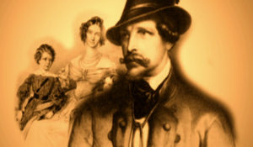Секреты историиКаждый выпуск данного телевизионного цикла посвящен раскрытию малоизвестного или таинственного эпизода истории. Неизменным ведущим цикла является журналист и писатель Стефан Берн, признанный специалист по истории элиты и жизни королевских особ, кавалер Ордена искусств и литературы и рыцарь Ордена Гримальди.
Смотрите в эфире:Вобан. Король и крепости: 15 июня в 00:00Вильгельм Завоеватель: Англия принадлежит нам двоим: 17 июня в 20:00, 18 июня в 16:00, 19 июня в 12:00, 20 июня в 08:00, 21 июня в 04:00
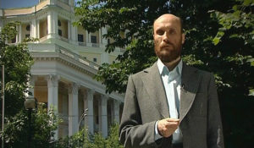Семь дней историиВ программе «Семь дней истории» историки, специалисты по определенной исторической тематике рассказывают о конкретном историческом отрезке времени, ярком событии или явлении, произошедшем в это время.
Смотрите в эфире:15 июня в 01:55
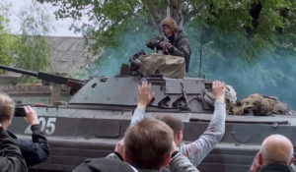Операция «Украина». Преступление без наказанияПоджог Дома профсоюзов в Одессе, зачистки в Днепропетровске и уличные бои в Мариуполе. Ещё в 2014 году украинские националистические батальоны совершали преступления, за которые не ответили до сих пор. А с началом «контртеррористической операции» против юго-восточных регионов Украины, которые отказались признать государственный переворот, на мирные города посыпались бомбы. Вину за это Киев пытался переложить на Москву. Почему такое стало возможным и кто стоял за батальонами националистов, занимался их обучением и вооружением?
Смотрите в эфире:15 июня в 02:05
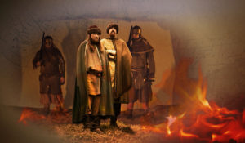Забытые войны РоссииЦикл документально-игровых фильмов о вооруженных конфликтах, в которые вступало Российское государство со времён крещения Руси до отечественной войны 1812 года. За эти годы России противостояли сильнейшие державы: Византия, Швеция, Османская империя, Персия, Золотая орда…Зритель узнает об особенностях вооружения и тактиках ведения боя на разных этапах отечественной истории, увидит реконструкцию неизвестных сражений Кутузова и Багратиона, Богдана Хмельницкого и Дениса Давыдова, Владимира Мономаха и Святослава Мудрого.Цикл состоит из 12 серий, каждая из которых посвящена истории одной войны. Давно ушедшие времена и события оживают на экране в осадах и погонях, блеске металла и пушечном дыме, в политических интригах и в драме человеческой жизни на войне.
Смотрите в эфире:Русско-турецкая война 1806-1812 годов: 15 июня в 03:05
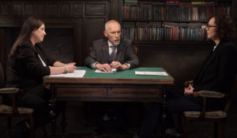Это подкаст. ИсторияАналитическая программа «Это подкаст. История» стала продолжением полюбившегося зрителями проекта «Историада» в новом формате.В студию к историку и публицисту Алексею Юдину приходят эксперты в различных областях истории. Гости подкаста обсуждают одну тему, которая, по их мнению, может иметь различные трактовки, факты или обоснования. Беседа может проходить в теплой дружественной обстановке, а может оказаться яростным спором. Главное – зритель получит достоверную информацию от высококвалифицированных профессионалов.
Смотрите в эфире:Вставай, страна огромная: 15 июня в 04:00, 16 июня в 00:001942 г. учебный?: 18 июня в 20:00, 19 июня в 16:00, 20 июня в 12:00, 21 июня в 08:00
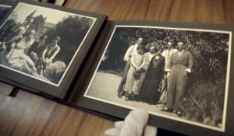ИсториографМы живем сегодня, надеемся на будущее и стараемся помнить прошлое. Существует огромная, непонятная сила, которая заставляет помнить нас то, что было вчера и то, что случилось 1000 лет назад.
Смотрите в эфире:15 июня в 05:00, 17:0016 июня в 01:00, 12:5518 июня в 04:5519 июня в 01:00
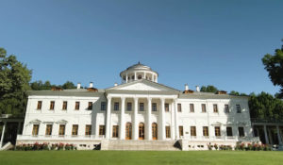Сквозь времена: Усадьба Остафьево - русский ПарнасФильм рассказывает об уникальном памятнике дворянской архитектуры и культуры. Именно в усадьбе Остафьево гостили Александр Пушкин и Василий Жуковский, а Николай Карамзин работал над «Историей государства Российского». Вы узнаете, как создавался один из первых частных музеев в России и познакомитесь с его коллекцией.
Смотрите в эфире:15 июня в 05:4516 июня в 01:45
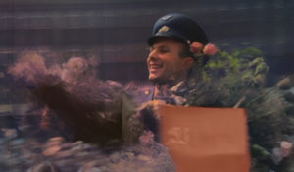Гагарин. Второй виток вокруг ЗемлиСоветский летчик-космонавт Юрий Гагарин первым в истории совершил полет в космическое пространство. Это знаменательное событие вызвало огромный интерес по всему миру. После приземления Юрий Гагарин, который не бывал за границей, получил приглашения посетить множество стран. Вскоре прославленный космонавт отправился в мировое турне.
Смотрите в эфире:15 июня в 06:2016 июня в 02:15
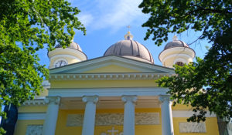Всемирное наследие. Россия: Всей гвардии соборФильм рассказывает об одном из красивейших храмов Санкт-Петербурга - Спасо-Преображенском соборе. Он был построен на месте съезжей избы Преображенского полка, гренадёры которого помогли дочери Петра Первого Елизавете стать императрицей. Храм вдохновлял на победы русскую гвардию, а во время самой страшной войны XX века спас сотни мирных жителей и одного нобелевского лауреата.
Смотрите в эфире:15 июня в 07:0518 июня в 03:05
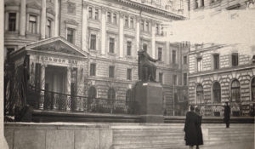Моя Россия: Музыкальное путешествиеТелеведущая и Мисс Вселенная Оксана Фёдорова путешествует по городам России, где жили и творили великие российские композиторы и музыканты. Вместе с ней мы открываем яркие, захватывающие, а порой малоизвестные факты из культурной жизни российских городов, знакомимся с местами музыкальной силы нашей большой страны и с людьми, которые сегодня продолжают традиции великих мастеров.
Смотрите в эфире:Псков: 15 июня в 08:00, 16 июня в 04:00, 17 июня в 00:00
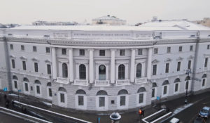Сквозь времена: Российская национальная библиотекаРоссийская национальная библиотека — величайшая сокровищница знаний, накопленных человечеством. Она входит в пятерку крупнейших библиотек мира. В ее фондах 37 миллионов единиц хранения. Огромное собрание артефактов, бесценные фонды и коллекции, целый комплекс зданий в самом сердце Северной столицы, а всё вместе — особо ценный объект культурного наследия народов России.Вместе с хранителями Российской национальной библиотеки съемочная группа канала «365 дней ТВ» прикоснется к бесценным сокровищам — личным книгам правителей разных эпох, попробует разобрать почерк величайших мыслителей, и узнает, кто такой «таксовод» и зачем он был нужен серьезному учреждению.
Смотрите в эфире:15 июня в 09:1016 июня в 05:1017 июня в 01:10
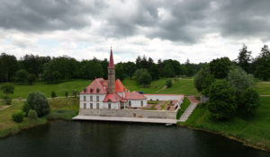Русский музей: увидеть невидимое. Загадка портрета ЛьвоваТретья серия проекта «Русский музей: увидеть невидимое» посвящена архитектору Николаю Львову. А точнее, его загадочному портрету, который написал художник Дмитрий Левицкий.Специалисты Русского музея сделали рентгенограмму картины и обнаружили под основным изображением чье-то лицо.Что скрыл живописец? Чтобы ответить на этот вопрос, авторы проекта обратились к биографии Львова. О, это был удивительный человек! Архитектор, поэт, музыкант, инженер, геолог, переводчик и драматург. Про него говорили так: «Не было искусства, к которому бы он был равнодушен, не было таланта, к которому бы он не проложил тропинки».Архитектурные памятники, созданные Львовым в XVIII веке, сохранились до наших дней. Один из них – Приоратский замок в Гатчине. Львов построил его по заказу императора Павла I.Это уникальное здание почти полностью сделано из земли. Внутри дворца есть два проема, где можно увидеть, как формировались стены. В деревянные формы насыпали землю слой за слоем и трамбовали ее до тех пор, пока она не начинала звенеть. Потом землю проливали известью, и делали следующий слой.Архитектор считал, что здание простоит минимум четверть века. И ошибся! В этом году Приоратскому замку исполнится 225 лет. Он выстоял в зимы и бури, уцелел во время революции и Великой Отечественной войны. Гениальный Львов сумел создать сверхпрочную структуру и навсегда вошел в историю архитектуры.
Смотрите в эфире:15 июня в 09:5016 июня в 05:50
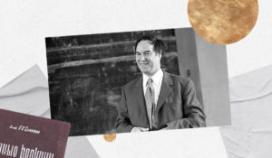Нобелевские лауреатыПознавательный цикл, посвящённый нобелевским лауреатам российского происхождения. Каждая серия рассказывает о выдающихся деятелях науки и культуры, чьи достижения получили мировое признание и самую высокую награду.
Смотрите в эфире:Прохоров и Басов: лазерный дуэт: 15 июня в 10:25, 16 июня в 06:25, 17 июня в 02:20Гинзбург и Абрикосов: СВЕРХпроводники в мир будущего: 15 июня в 14:20, 16 июня в 10:20, 18 июня в 02:20Гении вне конкурса: 15 июня в 18:20, 16 июня в 14:20, 17 июня в 10:15, 18 июня в 06:20, 19 июня в 02:20
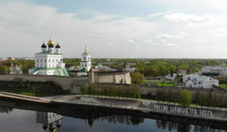Всемирное наследие. Россия: Псков – великий город на реке ВеликаяПсков — один из древнейших городов России, впервые упоминается в Лаврентьевской летописи под 903 годом. В XIV-XV веках — столица независимой Псковской республики. До начала XVIII века Псков был одним из крупнейших городов России и Европы, важнейшим оборонительным и торговым центром страны. На протяжении всей своей многовековой истории Псков не раз становился центром ведения крупных боевых действий. Псков — важный туристический центр Псковской области и северо-запада России. Памятники древнего Пскова включены в Список всемирного наследия ЮНЕСКО. Троицкий собор, Псковская крепость, Мирожский монастырь, Поганкины палаты, ряд древних церквей Пскова входят в список культурного наследия Российской Федерации.
Смотрите в эфире:15 июня в 11:1016 июня в 07:1017 июня в 03:05
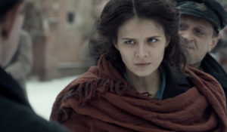Мятеж1921-й год. Лиза Журавлёва задержана ЧК по обвинению в организации Ярославского мятежа. Следователь Воронов понимает, что ради спасения маленького сына Лиза расскажет всё. Её показания, по сути, оказываются историей любви на фоне Первой мировой, революции, гражданской войны. Историческая мясорубка перемалывает любовь Лизы к бедному курсанту Сычёву, а её ненависть к распущенному капитану Крушевскому, за которого её силой отдали замуж, полностью меняет отношения между героями. Рассказ Лизы заставляет Воронова переосмыслить свои представления о революции и справедливости.
Смотрите в эфире:15 июня в 12:00, 12:5516 июня в 08:00, 09:0018 июня в 00:00, 00:5520 июня в 20:00, 20:5521 июня в 16:00, 16:55
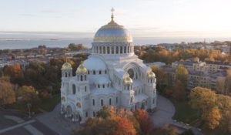Сквозь времена: Кронштадтский морской соборЗдесь молили Бога за тех, кто в море, и поминали тех, кто не вернулся к родным берегам.Кронштадтский Никольский морской собор открылся для верующих в 1913 году, но уже через 17 лет с его куполов сняли кресты, а со стен – памятные доски с именами погибших моряков. Долгие годы в нем размещался клуб моряков и концертный зал. И только в 2009 году началась масштабная реставрация собора, чтобы вернуть ему первоначальное значение. Об истории собора и его восстановлении расскажет этот фильм.
Смотрите в эфире:15 июня в 13:5516 июня в 09:5518 июня в 01:50
Война престолов: Подлинная история ЕвропыЭтот уникальный исторический сериал погружает зрителя в захватывающую и драматичную эпоху, когда борьба за власть определяла судьбы целых континентов. Исследуя запутанные политические интриги и династические конфликты, проект раскрывает подлинные истории европейских монархий, которые никогда не теряли актуальности. Зритель становится свидетелем сложных взаимоотношений между королевскими домами, где любовь и предательство шли рука об руку, а союзники легко превращались в врагов. Каждая серия этого документального повествования оживляет малоизвестные страницы истории, сочетая элемент мелодрамы с тщательно выверенными историческими фактами. Прослеживается, как решения властителей влияли на хрупкий баланс сил и приводили к масштабным войнам, оставляя неизгладимый след в летописях человечества.
Смотрите в эфире:15 июня в 15:05, 19:05, 23:0516 июня в 03:05, 11:05, 15:05, 19:05, 23:0517 июня в 11:05, 15:05, 19:05, 23:0518 июня в 07:05, 11:05, 15:05, 19:0519 июня в 07:05, 11:05, 15:0520 июня в 03:05, 07:05, 11:0521 июня в 03:05, 07:05
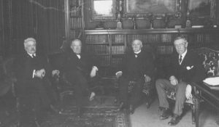Версальский договор. Победа в войне, поражение в миреВ конце Первой мировой войны Версальский договор установил условия мира в Европе. Целью победивших держав было заставить Германию выплатить репарации и гарантировать будущее без войн. Однако десять лет спустя осуждение «Версаля» стало мощным рычагом для нацистов, чтобы прийти к власти, поскольку эти репарации положили начало унижению немецкого народа и породили чувство безысходности. В течение 20 лет после окончания Первой мировой войны вопрос репараций и ответственности за военные преступления фактически отравлял международные отношения. Этот документальный фильм проливает свет на причинно-следственную связь между решениями, принятыми по Версальскому договору, и последующими событиями века.
Смотрите в эфире:15 июня в 16:0016 июня в 12:00
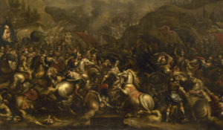Русский музей: увидеть невидимое. Куликовская битва: разоблачение мифаПервая серия проекта «Русский музей: увидеть невидимое» посвящена картине, известной как «Куликовская битва».Результаты технологического исследования картины «Куликовская битва» потрясли музейный мир. Оказалось, что под рясой монаха-воина Пересвета прятались рыцарские доспехи, на заднем плане первоначально были изображены боевые слоны, а датировочная надпись на картине оказалась младше основного изображения почти на век. Эксперты установили, что «Куликовская битва» была написана поверх другого полотна на историческую тему.Специалисты Русского музея провели масштабную исследовательскую работу и выяснили, кто был заинтересован в фальсификации исторической картины. Подробнее о том, какие «улики» помогли экспертам разоблачить мистификацию, зрители смогут узнать из первой серии документального цикла.
Смотрите в эфире:15 июня в 17:4516 июня в 13:4518 июня в 05:4519 июня в 01:45
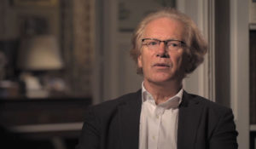Знаменитые дуэты в истории искусстваДокументальный сериал, который рассказывает о сложных отношениях между известными фигурами в истории искусства. В нём рассматриваются отношения Ван Гога и Гогена, а также Фриды Кало и Диего Риверы.
Смотрите в эфире:15 июня в 20:0016 июня в 16:0017 июня в 12:0018 июня в 07:5519 июня в 04:0020 июня в 00:00
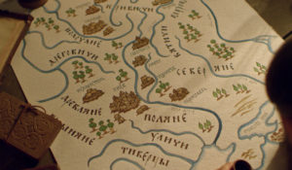ЗемляРассказ о формировании Российской Империи, СССР, а затем и современной России. Проект освещает ключевые этапы развития страны, прирост и потерю земель, исторические события, повлиявшие на территориально-политическую структуру России, а также сам территориальный и национальный принцип устройства нашего государства в разное время.
Смотрите в эфире:Пакт: 15 июня в 21:00, 16 июня в 16:55, 17 июня в 13:00, 18 июня в 08:55, 19 июня в 04:55, 20 июня в 01:00Союз нерушимый: 16 июня в 21:00, 17 июня в 17:00, 18 июня в 13:00, 19 июня в 09:00, 20 июня в 05:00, 21 июня в 01:00
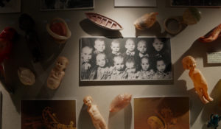Несломленный музейДокументальный фильм посвящен драматичной судьбе самого первого в стране музея о подвиге нашего народа в годы Великой Отечественной войны – судьбе Мемориального музея обороны и блокады Ленинграда. Разгромленный в период печально известного «ленинградского дела», спустя десятилетия музей был возрожден и стал намоленным местом для всех, кто хранит память о героизме ленинградцев.
Смотрите в эфире:15 июня в 21:5016 июня в 17:5017 июня в 13:5018 июня в 09:5019 июня в 05:5020 июня в 01:50
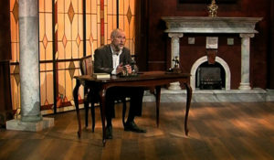Обыкновенная историяВ информационно-аналитической программе авторы и ведущий на примере повседневных, на протяжении сотен лет окружающих человека вещей и явлений раскрывают их историческую сущность. Зритель погружается в разные эпохи, совершая увлекательнейшее путешествие во времени и заново открывая для себя событийность привычного.
Смотрите в эфире:Очки. История первая: 15 июня в 22:55, 17 июня в 14:55, 18 июня в 10:55, 20 июня в 02:55Керамическая посуда. История вторая: 16 июня в 18:55Телевизор. История вторая: 19 июня в 06:55
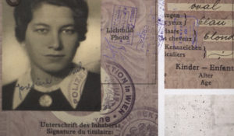Имена нелегальной разведкиОб отважных людях, работавших в глубоком тылу врага. О тех, кто жил под чужим именем, с чужой биографией ради блага Родины.
Смотрите в эфире:Арнольд Дейч: 16 июня в 20:00, 17 июня в 16:00, 18 июня в 12:00, 19 июня в 08:00, 20 июня в 04:00, 21 июня в 00:00
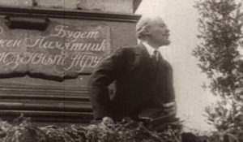Революция LIVEДокументальный цикл Владимира Чернышёва к 100-летию Февральской революции 1917 года.
Смотрите в эфире:#маршнесогласных. Фильм третий: 16 июня в 21:55, 17 июня в 17:55, 18 июня в 13:55, 19 июня в 09:55, 20 июня в 05:55, 21 июня в 01:55
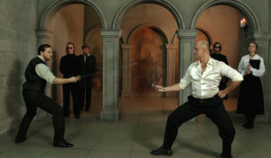По законам чести. Из истории дуэлейВ программе – легендарные поединки Европы и России, их знаменитые и забытые участники, негласные кодексы чести и история развития дуэлей, а также секреты фехтовального мастерства, дуэльного этикета, эволюции оружия и антуража.
Смотрите в эфире:16 июня в 22:5017 июня в 18:5018 июня в 14:5019 июня в 10:5020 июня в 06:5021 июня в 02:50
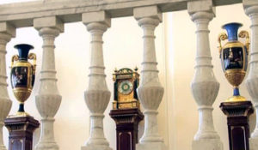Жил-был Дом: Пречистенка, 20. Пристань гениевСтарые дома порой несут на себе какой-то таинственный рисунок времени, который на расстоянии проступает все яснее и яснее. Это как на картинах Павла Филонова. Смотришь на фрагмент картины – один сюжет. Отходишь на несколько шагов – совсем другой. Потому что ты вдруг начинаешь видеть общий рисунок картины.26 мин. (2013)
Смотрите в эфире:17 июня в 01:50
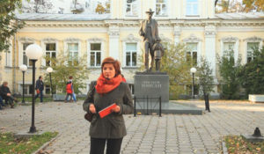Пешком по МосквеКаждая серия – короткая прогулка как по популярным, так и по ранее неизведанным зрителями маршрутам, знакомство с малоизвестными фактами из истории домов, улиц и дворов российской столицы.
Смотрите в эфире:Патриаршие пруды: 17 июня в 10:00
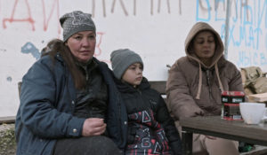Донбасс. Истерзанное сердце РоссииФильм - победитель и призёр российских и международных кинофестивалей. Гран-при международного телекинофорума «Новая реальность» 2023. В центре сюжета фильма судьба мирных жителей Донбасса, переживших ужасы войны и исторические параллели между происходящими событиями на Донбассе и нацистской политикой на оккупированных территориях СССР в годы ВОВ.
Смотрите в эфире:17 июня в 22:0018 июня в 18:0019 июня в 14:0020 июня в 10:0021 июня в 06:00
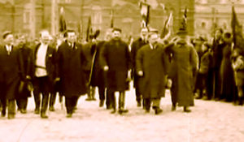Личность в истории: Николай Бухарин - заложник системыНиколай Бухарин (1888-1938) – российский экономист, политический и государственный деятель, талантливый шаржист. Бухарин развивал теорию новой экономической политики, делая акцент на необходимости дальнейших реформ, однако это противоречило идеям Иосифа Сталина. И, как многие деятели советского периода, он попадает в опалу, его осуждают и приговаривают к смертной казни. Только в 1988 году Бухарина реабилитируют и восстанавливают в коммунистической партии СССР. Посмертно.52 мин. (2008)
Смотрите в эфире:18 июня в 04:00
Шахматные партии холодной войныИтоги Второй мировой войны приводят к противостоянию двух сверхдержав – СССР и США. Даже появляется новый термин – «холодная война». И хотя бывшие союзники по антигитлеровской коалиции не вступают в открытый вооруженный конфликт, они начинают жесткую опосредованную борьбу. В том числе, на идеологическом фронте. Одним из наиболее эмоциональных полей битвы Москвы и Вашингтона становится шахматная доска. Не даром считается, что спорт во многом определяет глобальную политику, а шахматы — вершина спортивно-политических игр.
Смотрите в эфире:Радиоматч СССР - США: 18 июня в 21:05, 19 июня в 17:05, 20 июня в 13:05, 21 июня в 09:05
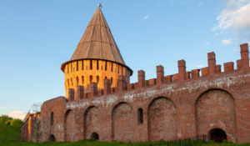Россия глазами иностранцев: СмоленскДокументальный фильм «Смоленск» из цикла «Россия глазами иностранцев» покажет город-щит через призму взгляда европейцев – от Герберштейна до офицеров Наполеона – гостей города и тех, кто остался в нем жить. Первое, что отмечали иностранцы – мощные крепостные стены с высокими башнями, земляными укреплениями и подвесными мостами. И на самом деле, Смоленск входит в число немногих русских городов, обнесенных каменной оградой. На основе заметок и впечатлений иностранцев фильм расскажет о строительстве и истории неприступной крепости.
Смотрите в эфире:18 июня в 21:5019 июня в 17:5020 июня в 13:5021 июня в 09:50
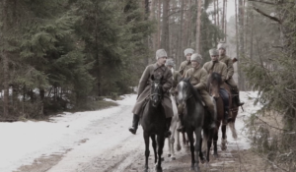Народный фронт ПобедыЦикл документальных фильмов о жителях СССР и их вкладе в Победу в годы Великой Отечественной войны.
Смотрите в эфире:Сотканная победа: 18 июня в 22:40, 19 июня в 18:40, 20 июня в 14:40, 21 июня в 10:40Спасти человека: 19 июня в 22:40, 20 июня в 18:40, 21 июня в 14:40Школа снайперов: 20 июня в 22:40, 21 июня в 18:40Фронтовые кинооператоры: 21 июня в 22:40
Карибский кризис. Оцифрованная историяО дружеских отношениях СССР и Кубы знают все. Но то, что завязались они задолго до прихода к власти Фиделя Кастро – факт малоизвестный. Куба оказывала помощь Советскому Союзу еще во время Второй мировой войны, и был период, когда генерал Батиста слыл другом СССР. Как же получилось, что всего через несколько лет он резко поменял вектор? Почему кубинские коммунисты поддержали революционное движение Фиделя Кастро, хотя ни коммунистом, ни социалистом тот изначально не был? Как он разочаровался в США? Почему именно марксистские идеи помогли Кастро удержать власть?На многие из этих вопросов долгое время не было ответов. И лишь рассекреченные в конце ХХ века архивы и откровенные признания участников тех событий позволили раскрыть их интригующую подоплеку.
Смотрите в эфире:Свободная Куба: 18 июня в 23:10, 19 июня в 19:10, 20 июня в 15:10, 21 июня в 11:10Спасение мира: 19 июня в 23:10, 20 июня в 19:10, 21 июня в 15:10Фактор Кастро: 20 июня в 23:15, 21 июня в 19:15Куба-дружба: 21 июня в 23:15
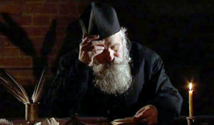Личность в истории: Под чужим небомАфанасий Никитин (XV в.) – путешественник, писатель, автор знаменитых путевых записей «Хождение за три моря». Сказочным раем представлялась русским купцам далекая Индия, слухи о которой доходили и до русской земли. Никитину было уготовано первым из русских людей посетить её. Через Персию к 1471 году попадает он в Индию. И остается разочарованным результатами путешествия. Хочет вернуться в родную Москву, но умирает по дороге, в городе Смоленске.52 мин. (2008)
Смотрите в эфире:19 июня в 00:00
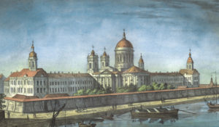Всемирное наследие. Россия: Александро-Невская лавраВ июле 1710 года Петр I, осмотрев место у впадения Чёрной речки (нынешняя Монастырка) в Неву, издал приказ строить здесь монастырь. Посвящение монастыря святому князю Александру Ярославичу Невскому объяснялось тем, что именно в этом месте, как тогда считалось, князь одержал победу над шведами в Невской битве 1240 года. Обитель строилась в разгар войны со Швецией на отвоёванных землях. Официальная дата основания — день освящения первой деревянной Благовещенской церкви — 25 марта 1713 года. Пётр I, посетив вновь устроенный монастырь 29 мая 1723 года, повелел перенести мощи князя Александра из владимирского Рождественского монастыря в новую столицу. О лавре и ее месте в российской истории расскажет этот фильм.
Смотрите в эфире:19 июня в 03:05
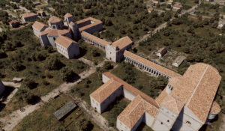Границы истории. От Цезаря до Шарля де ГолляПрограмма рассказывает о 2000-летней истории Франции от эпохи Юлия Цезаря и галлов до завоеваний Наполеона, и далее вплоть до послевоенного периода с приходом к власти Шарля де Голля.
Смотрите в эфире:19 июня в 20:0020 июня в 16:0021 июня в 12:00
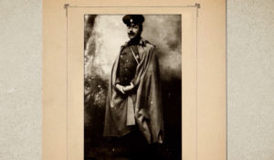Иван Граве. Я не был заурядным генераломПолковника Российской императорской армии, генерал-майора инженерно-технической службы СССР Ивана Платоновича Граве называли интеллигентом в шинели военного. Граве был из тех военных, которые служили делу, а не лицам. Своей задачей он видел создать сильную армию, с грамотным командным составом, чтобы Россия могла за себя постоять. Иван Платонович Граве был одним из создателей советской школы внутренней баллистики. О выдающейся инженерной мысли Ивана Платоновича Граве, о его непростой судьбе рассказывает фильм.
Смотрите в эфире:19 июня в 21:0520 июня в 17:0521 июня в 13:05
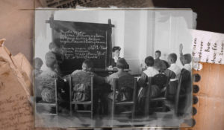Неизвестные страницы истории русской школыПочему школьные реформы происходят в России накануне катаклизмов? Почему государственная машина образования часто дает сбой? Почему только глобальные потрясения заставляют общество искать спасения в школе — там, где кроются глубинные причины переворотов? Открытия, о которых расскажет фильм, — результат многолетней научной работы академика Цирульникова в архивах, где были исследованы сотни документов и материалов. По ним удалось восстановить забытые пласты педагогической культуры, «белые пятна» отечественного образования.
Смотрите в эфире:19 июня в 21:3520 июня в 17:3521 июня в 13:35
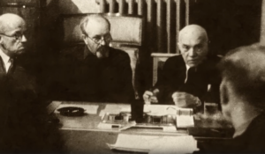Алексей Щусев. Спасти и сохранитьАлексей Щусев, известный как автор Мавзолея Ленина, был успешным архитектором ещё до революции. Ученик Репина и Бенуа, он обладал редким талантом и напористостью. Ещё в студенческие годы он получил первый заказ на надгробие, а после окончания Академии художеств проектировал церкви, иконостасы, восстанавливал древние храмы. Среди его работ — собор Марфо-Мариинской обители в Москве. Фильм «Алексей Щусев». Спасти и сохранить» расскажет о жизни и творчестве этого незаурядного мастера, оставившего яркий след в архитектуре двух эпох.
Смотрите в эфире:20 июня в 21:5021 июня в 17:50
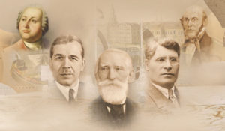Россия научная. Великие именаВ жизни каждого великого ученого было большое путешествие: экспедиция, зарубежная конференция или даже вояж за Нобелевской премией. Биографию людей науки можно представить, как длинную дорогу — к истине, просвещению и прогрессу. Каждая точка этого маршрута для нас, потомков — гиперссылка в будущее. Сегодня мы соединим эти точки в единый маршрут. Узнаем, какой вклад в мировую науку внесли наши великие ученые. И убедимся, что до сих пор пользуемся их изобретениями и открытиями. Порой даже не подозревая об этом.
Смотрите в эфире:Николай Пирогов: 20 июня в 22:25, 21 июня в 18:25
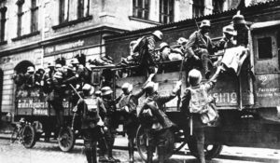«Пивной путч» 1923 года: рождение нацистской партииВечером 8 ноября 1923 года в Мюнхене в пивном зале Bürgerbräukeller собралось около трех тысяч человек, для того чтобы послушать речь комиссара Баварии Густава фон Кара. Вместе с ним в зале находились и другие представители власти: генерал Отто фон Лоссов – командующий баварскими вооруженными силами и полковник Ханс фон Зайссер – начальник полиции Баварии.Во время речи представителей местного правительства штурмовики национал-социалистов в количестве шестисот человек незаметно окружили здание, которое фон Кар выбрал для своего обращения к народу. На улице были расставлены пулеметы, наведенные на входы и выходы из пивного зала. В дверях здания в тот момент стоял Адольф Гитлер, который держал кружку пива в поднятой руке...
Смотрите в эфире:21 июня в 20:00
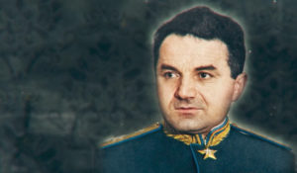Две судьбы маршала ХудяковаМасштаб личности маршала авиации, одного из создателей военно-воздушных сил СССР Сергея Александровича Худякова до сих пор не оценен по достоинству. А между тем Худяков за заслуги в битве за Москву и Курской битве сделал головокружительную карьеру – от полковника до маршала авиации всего за три года. Таким взлётом не мог похвастаться даже молодой генерал Василий Сталин.
Смотрите в эфире:21 июня в 20:50
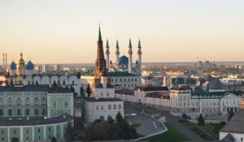Россия глазами иностранцев: КазаньНовый фильм из документального цикла «Россия глазами иностранцев» расскажет о том, что писали и рассказывали о старинной Казани иноземцы, которым удалось побывать в этом удивительном городе.Здесь, в столице Татарстана, минареты соседствуют с колокольнями, а каждый встречный сможет рассказать об Иване Грозном и правительнице Сююмбике. Казань окутана дымкой истории. А всемирно известный писатель Александр Дюма считал, что именно здесь начинается Азия.
Смотрите в эфире:21 июня в 21:50
Контакты:

Пресс-служба «Ред Медиа»
Аделина Соколова
Тел.: +7 (495) 777-49-94 доб. 734
Тел. моб.: +7 (927) 482-96-10
E-mail: SokolovaAR@red-media.ru
Больше новостей на наших страницах в ВК, ОК и Telegram.

Информация о телеканале:

365 дней ТВ. Исторический канал. Живой учебник мировой и российской истории. Проекты телеканала предлагают зрителю максимально объективный взгляд на исторические события, рассматривая различные точки зрения и раскрывая новые факты. Производится компанией «Ред Медиа». www.365days.ru
РЕД МЕДИА. Ведущая российская телевизионная компания по производству и дистрибуции тематических телеканалов для кабельного и спутникового вещания. Входит в состав «Газпром-Медиа Холдинга». Компания представляет дистрибуцию 47 тематических телеканалов форматов SD и HD, включая 18 телеканалов собственного производства. Телеканалы «Ред Медиа» являются лауреатами международных и российских премий, вещают в 980 городах на территории 43 стран мира и обеспечивают потребности зрительской аудитории во всех основных телевизионных жанрах: кино, спорт, развлечения, познание, музыка, стиль жизни, хобби, детские. www.red-media.ru

